Календарное планирование по теме: «Урожай»
в подготовительной группе МКДОУ детский сад № 15
Г.Еманжелинска

Составила воспитатель : Рябченко Алена Алексеевна

Источники:
Т.С.Комарова - Занятия по изобразительной деятельности
Комплексно-тематическое планирование по программе под редакцией М.А.Васильевой, В.В.Гербовой, Т.С. Комаровой. подготогельная витруппа
Развернутое перспективное планирование по программе под редакцией М.А.Васильевой, В.В.Гербовой, Т.С. Комаровой. подготогельная группа
И.А.Помораева,В.А.Позина - Занятия по формированию элемен-тарных математических представлений
Т.А.Тарасова, Л.С.Власова «Я и мое здоровье» Программа, методические рекомендации и практические разработкипо воспитанию здорового образажизни детей дошкольного возраста МоскваШкольная Пресса2009ББК 74.1Т191«Дошкольное воспитание и обучение —приложение к журналу «Воспитание школьников»ВыпускI полугодие 2009 г.
Развитие мелкой моторики с помощью контурных фигур – ФРУКТЫ(Л.Н.Кузнецова)
«Тематическое планирование воспитательно-образовательного процесса в дошкольных образовательных учреждениях», Скоролупова О.А. , М.: ООО «Издательство «Скрипторий 2003», 2007г.
«Конструирование и художественный труд в детском саду. Программа и конспекты занятий» Куцакова Л.В., М.: ТЦ Сфера, 2005г.

Подготовительная группа тема: «Урожай»Программное содержание: 1. Ознакомление детей с природными сообществами «Сад», «Поле» (причинно-следственные связи внутри природного сообщества). 2. Расширение представлений детей о видах садов, о растениях, их разновидностях, об урожае в лесу.3. Воспитание уважения к труду взрослых в саду, на полях, в огороде.
День недели | Режим | Интеграция образовательных областей | Совместная деятельность взрослого и детей с учётом интеграции образовательных областей |  |  | Организация развивающей среды для самостоятельной деятельности детей (центры активности, все помещения группы) | Взаимодействие с родителями/ социальными партнёрами
 |  |  | Групповая, подгрупповая | Индивидуальная | Образовательная деятельность в режимных моментах
1 | 2 | 3 | 4 | 5 | 6 | 7 | 8
Понедельник | Утро | социально-коммуникативное развитие;  познавательное развитие;  речевое развитие;  художественно-эстетическое развитие; физическое развитие. | Комплекс утренней гимнастики  Беседа «Прогулка по саду и огороду» Воспитывать бережное и любовное отношение к природе, которая щедро одаривает нас своими богатствами, уважение к труду людей, работающих на земле  Настольно – печатная игра «Овощное лото»  Игра «Мы считаем»(приложение)  «Один – много».Воспитатель показывает картинки с изображением какого – либо овоща (один и много) и просит назвать его.Ц: Умение образовывать множественное число существительного в родительном падеже. | Танграм» Закреплять знание геометрических фигур, формировать умение осуществлять зрительно-мыслительный анализ их распо-ложения, развивать воображение и творческое мышление  Д/и «Вершки – корешки» | Поручения Закреплять умение правильно готовиться к дежурству, расставлять салфетницы, хлебницы, раскладывать ложку, держа за ручку.  Рассказать детям о пользе овощей и фруктов для человека (источник витаминов, вкусный продукт питания). | С/р игра «Семья». Сюжет «Какой вкусный обед»: расширять область самостоятельных действий детей в осуществлении замысла игры, в выборе ролей. Способствовать включению детей в систему социальных отношений через развитие игровой деятельности | Поговорить с родителями о самочувствии детей.  Индивидуальные беседы и консультации по запросам родителей.
 | Непосредственно образовательная деятельность
 | Прогулка: | социально-коммуникативное развитие;  познавательное развитие;  речевое развитие; физическое развитие | Наблюдение: за овощами, растущими на огороде.  Цель : Формировать умения различать овощи по ботве, развивать наблюдательность.  Подвижные игры «Царь - картошка», «Мы веселые ребята» умение согласовывать действия со словами текста, играть по правилам.  Цель: ориентировать мальчиков на соблюдение правил в играх, мотивировать детей на взаимопонимание, развивать умение проявлять настойчивость при достижении цели. | Ситуативная беседа «Как вырастить хороший урожай?». Цель: уточнить знания детей о необходимых условиях для роста растений  Воспитывать опрятность, бережное отношение к личным вещам, вещам товарища, культуру поведения в раздевалке. | Обеспечить оптимальную двигательную активность детей в течение всего дня, используя подвижные, спортивные, народные игры и физические упражнения. | Труд: полив овощей.  Цель: умение работать в коллективе сверстников, замечать затруднения, приходить на помощь другим. Быть справедливым в оценке своего труда и сверстников. Воспитывать трудолюбие, желание быть полезным.
 | Работа перед сном | социально-коммуни-кативное развитие; | Успокоить и подготовить детей ко сну.  слушание - Р.Шумана «Весёлый крестьянин»
 | Вечер: | социально-коммуникативное развитие;  познавательное развитие;  речевое развитие;  художественно-эстетическое развитие; физическое развитие. | Оздоровительная гимнастика после дневного сна.  ЧХЛ-  Д/и «Кто что делает?»: расширять представления детей о деятельности людей в осенний период. Рассматривание альбома «Труд людей»  Работа с энциклопедией«Большая энциклопедия для дошкольника» ( изд-во ОЛМА – ПРЕСС)  Д/И «Что сажают в огороде?» - научить детей классифицировать предметы по определенным признакам (по месту их произрастания, по их применению), развивать быстроту мышления, слуховое внимание. | Д/и «Узнай по запаху»  Д/и «Узнай по вкусу»  Д/и «Что где растёт» | формирование умения согласовывать свои действия с действиями партнеров, соблюдать в игре ролевые взаимодействия и взаимоотношения. воспитание дружеских взаимоотношений между детьми, привычки сообща заниматься. | Книжный уголок: Выставка книг: «Урожай»  Раскраски  С/р игра «Больница»: закреплять умение детей передавать в игре трудовые действия врачей, медсестёр, применять свои знания о правилах личной гигиены, охраны здоровья | привлекать к рисованию по впечатлениям прочитанных произведе-ний, наблюдаемых природных явлений  Создание фотоальбомов и книг - самоделок про урожай
 | Прогулка. |  | Самостоятельные игры детей на участке.Цель: продолжать учить детей играть самостоятельно; взаимодействовать в коллективе; уступать друг другу; делиться игрушками; воспитывать интерес к играм детей. Обобщение представлений о типичных весенних явлениях в неживой природе.
Подготовительная группа тема: «Урожай»
День недели | Режим | Интеграция образовательных областей | Совместная деятельность взрослого и детей с учётом интеграции образовательных областей |  |  | Организация развивающей среды для самостоятельной деятельности детей (центры активности, все помещения группы) | Взаимодействие с родителями/ социальными партнёрами
 |  |  | Групповая, подгрупповая | Индивидуальная | Образовательная деятельность в режимных моментах
1 | 2 | 3 | 4 | 5 | 6 | 7 | 8
Вторник | Утро | социально-коммуникативное развитие;  познавательное развитие;  речевое развитие;  художественно-эстетическое развитие; физическое развитие. | Комплекс утренней гимнастики  Дидактическая игра «Возвратим Осени память» Цели: знать признаки осени как времени года; уметь называть и описывать признак осени; связывать явления живой и неживой природы; объяснять взаимозависимость в изменении погоды и одежды людей, их труда  Наблюдение. Небо утром: учить детей выделять особенности утреннего неба осени, рассказывать о них, характеризовать цвет неба, вид облаков.  Отгадывание загадок. Развитие словесно - образного мышления. | «Что растёт на вашей грядке? Развивать навыки составления рассказа из опыта детей.» | (формирование КГН за столом)  Цель: продолжать учить детей вести правильно себя за столом во время приёма пищи (сидеть ровно, не качаться на стуле, не спешить и не разговаривать с набитым ртом); воспитывать культурное поведения за столом, аккуратность. | Оформление коллекции плодов, семян  развитие мелкой моторики при вырезывании силуэтов овощей и фруктов из бумаги, сложенной вдвое, соблюдая технику безопасности при использовании ножниц. В уголке «Художественная мастерская» - рассматривание репродукции и художественных открыток с изображением натюрмортов художников мужчин и женщин. Цель: знакомство с натюрмортами, выполненными гуашью, карандашом. | Подготовка фотовыставки «Овощные причуды» Воспитывать заботливое и бережное отношение к природе  Воспитывать познавательные интересы  Предложить родителям посетить овощную ярмарку.
 | Непосредственно образовательная деятельность
 | Прогулка: | социально-коммуникативное развитие;  познавательное развитие;  речевое развитие; физическое развитиео | Обсуждение «Как вырастить овощи?» Формирование знаний о росте и развитие овощей.  Проявление чувств уважения к труду сельских жителей. Откуда появляются огурцы, помидоры, морковь на грядках? Семена надо посадить в землю, поливать, пропалывать сорняки, рыхлить землю. Нужна тёплая погода. Через некоторое время появляются всходы, растение будет расти, и на нём созреют овощи.  Воспитатель показывает серию картинок «Рост растения из семян».  -Кто для нас выращивает овощи?  Овощеводы приложили немало труда, чтобы у нас круглый год были овощи.  -У вас есть огород?  -Какие овощи растут на нём?  - Как вы помогаете родителям ухаживать за огородом?  -Что вы умеете делать?  Подвижная игра «Овощи»(приложение) | Подвижная игра "День – Ночь", "Прыг скок", Прыжки на двух ногах с продвижением вокруг пня.  Д/и «Что бывает осенью»: актуализировать представления детей об осенних явлениях, активизировать в речи и уточнить соответствующие понятия. | Продолжить развивать желания играть в групповые игры, не обижаться, уметь радоваться за победителя. Развивать ловкость прыжка вверх с приземлением на две ноги, соблюдение осторожности в игре | Ситуативная беседа «Как узнать: пора ли поливать?». Цель: развитие познавательной активности, побуждение к исследовательской деятельности.  П/игры: «Где мы были, мы не скажем», «Хитрая лиса». Цель: поддерживать у детей интерес к народным играм, создавать положительный, эмоциональный настрой.
 | Работа перед сном | социально-коммуникативное развитие; | «Перед сном»Цель: закрепить знания детей о подготовке ко сну ( несколько советов перед сном).(Тарасова)  Слушание муз. произведений П.И. Чайковского «Времена года. Осень»
 | Вечер: | социально-коммуникативное развитие;  познавательное развитие;  речевое развитие;  художественно-эстетическое развитие; физическое развитие. | Оздоровительная гимнастика после сна.  Ситуативная беседа о сезонных работах в садах и огородах. Цель: расширить представления детей о труде взрослых.  Пословица: «Вместе весело, а врозь скучно». (Н.Д.-Ю.У.)  Чтение Ю. Тувин «Овощи».Цель: напомнить произведение детям. Уточнить знания детей о полезных свойствах овощей, мотивировать детей на употребление овощей в пищу | Экспериментировани с пластилином в  целях получения новыхцветов или оттенков. | Упражнять в умении насухо вытираться полотенцем, снятым и развёрнутым, аккуратно вешать на место.  Беседа: «Овощи на столе – здоровье при тебе». Цель: формировать осознанное употребление овощей в пищу. | Игрушки и муляжи для игр «Осенняя ярмарка», «Магазин» «Овощи-фрукты»  с мелким и крупным строителем «Деревенский дворик». Рассматривание открыток «А у нас в огороде». Цель: формировать познавательный интерес к фруктово – овощным культурам, привлечение мальчиков к строительству | Совместное приготовление простых блюд из овощей и фруктов (соков, салатов)
 | Прогулка. |  | Продолжить наблюдение за погодой вечером, сравнить ее с утренней, отметить какие произошли изменения. Пальчиковая гимнастика "Руки вверх".-развитие мелкой моторики рук. Подвижная игра "Летает – не летает" ," Упражнение на равновесие", "Филин и пташки".-развитие двигательной активности.
Подготовительная группа тема: «Урожай»
День недели | Режим | Интеграция образовательных областей | Совместная деятельность взрослого и детей с учётом интеграции образовательных областей |  |  | Организация развивающей среды для самостоятельной деятельности детей (центры активности, все помещения группы) | Взаимодействие с родителями/ социальными партнёрами
 |  |  | Групповая, подгрупповая | Индивидуальная | Образовательная деятельность в режимных моментах
1 | 2 | 3 | 4 | 5 | 6 | 7 | 8
Среда | Утро | социально-коммуникативное развитие;  познавательное развитие;  речевое развитие;  художественно-эстетическое развитие; физическое развитие. | Комплекс утренней гимнастики  Что растёт на грядке? Цель: Закрепить обобщающее понятие «овощи» , названия различных овощей . Рассказать детям о пользе овощей для человека (источник витаминов, вкусный продукт питания). Познакомить детей с заготовкой овощей – консервирование, соление, маринование. Закрепить понятие «плод».  И/у «От меньшего к большему» (выкладывание по размеру)  Разучивание пальчиковой гимнастики «Капуста» | «Натюрморт» Совершенствовать работу с ножницами способом вырезания по нарисованному контуру овощей и мешка для овощей.  «Строим парник»-упражнять в строительстве различных зданий по предлагаемым условиям. | формировать у детей социокультурные и коммуникативные компетенции, связанные с организацией и развитием игровой деятельности.  развитие свободного общения со взрослыми и детьми. | Оформление фотоальбома «Какие разные овощи»  Контурные фигуры – ФРУКТЫ(приложение стр22)  И/у «Сосчитай, запомни, подбери цифру» (соотношение числа и цифры)  С/р игра «Библиотека». Предложить детям обыграть различные ситуации | почитать и обсудить рекомендуемые произведения современной и зару-бежной литературы; обогащая «читательский опыт» ребёнка;  Сбор иллюстраций разных овощей для коллажа
 | Непосредственно образовательная деятельность
 | Прогулка: | социально-коммуникативное развитие;  познавательное развитие;  речевое развитие; физическое развитие | Наблюдение за одеждой взрослых и детей.-продолжать формировать умение устанавливать простейшие связи между изменениями в и живой неживой природе.  Дидактическая игра « Что из чего сделано?»-учить детей определять материал из которого сделан предмет  Игра .«Волк во рву» Цель: развивать смелость и ловкость, умение действовать по сигналу. Упражнять в прыжках в длину с разбегу.  Д/и «Кто как кричит? » - учить детей слышать и развивать фонематическое восприятие. | «Найди предметы похожего цвета»-упражнять ребенка в сопоставлении предметов по цвету и их обобщении по признаку цвета. | Развивать основные физические качества, двигательные способности, а так же познавательные, коммуникативные умения детей в совместной дея-тельности. | Самостоятельные игры детей. Цель: приучать детей играть дружно, самостоятельно выбирать игры роли, действия.  Подвижная игра «Море волнуется»- развивать фантазию, умение вы-ражать в движении задуманный образ
 | Работа перед сном |  | Подвижная игра «Платок»-развивать быстроту и ловкость(Н.Д.-Ю.У.)
 | Вечер: | социально-коммуникативное развитие;  познавательное развитие;  речевое развитие;  художественно-эстетическое развитие; физическое развитие. | Оздоровительная гимнастика после сна.  Чтение и обыгрывание сказки В. Сутеева «Яблоко»  Цель: Учить понимать смысл сказки, заключённую в ней мораль. Учить домысливать, понимать «написанное между строк». Развивать пантомимические навыки, учить создавать выразительные образы с помощью мимики, жестов, интонации  Ситуативный разговор «Как хранят овощи, какое должно быть овощехранилище».Расширение осведомленности детей в сферах человеческой деятельности. | Заполнение календаря природы.  Д/у «Сосчитай, запомни, подбери цифру» (соотношение числа и цифры)  Экспериментирование с фруктами «Тонет - не тонет» | Воспитывать дружеские взаимоотношения между детьми, привычку сообща играть, заниматься самостоятельно выбранным делом.  Приучать после игры разбирать постройки, убирать на место строительный материал, аккуратно складывая его. | Самостоятельные игры в игровых уголках, оборудованных атрибутами рус. нар сказок.  Складывание пазлов по мотивам русских сказок  Рассматривание репродукций картин художников | Индивидуальные консуль-тации по вопросам родителей.  Папка "СТИХИ ПРО ВИТАМИНЫ, ОВОЩИ И ФРУКТЫ папка-раскладушка"
 | Прогулка. |  | Наблюдение за вечерней погодой –сравнить ее с утренней . П\игра: «Птицы и кошка» (по аналогии Воробушки и автомобиль»)  Динамическая пауза «Мамам дружно помогаем… »( » Выполняют движения по тексту.) Развивать координацию рук и ног с движениями.  Подготовительная группа тема: «Урожай»
День недели | Режим | Интеграция образовательных областей | Совместная деятельность взрослого и детей с учётом интеграции образовательных областей |  |  | Организация развивающей среды для самостоятельной деятельности детей (центры активности, все помещения группы) | Взаимодействие с родителями/ социальными партнёрами
 |  |  | Групповая, подгрупповая | Индивидуальная | Образовательная деятельность в режимных моментах
1 | 2 | 3 | 4 | 5 | 6 | 7 | 8
Четверг | Утро | социально-коммуникативное развитие;  познавательное развитие;  речевое развитие;  художественно-эстетическое развитие; физическое развитие. | Комплекс утренней гимнастики  Рассматривание картины «Уборка урожая в поле»  Познакомить детей со злаками. Дать знания о том, какие блюда готовят из разных злаков. продолжать знакомить ссистемой графического отображения классификации понятий в форме «классификационного древа».  Игра «Собери предмет»Цель. Побуждать детей к поиску недостающих деталей; формировать понимание того, что отсутствие какой-либо части делает невозможным использование предмета. | по математике- формировать умение ориентироваться на ограниченной поверхности (лист бумаги, учебная доска, страница тетради.)  Упражнение «Выложи овощ из крупы»( сенсорика) | Формировать устойчивое желание в соблюдении культурно-гигиенических навыков.  Формировать у детей умение находить себе занятие по инте¬ресам, играть вместе с другими детьми, избегать конфликтных ситуаций. | Д/и : «Какое время года»  модели для группировки природных объектов  Рисование по желанию с использованием трафаретов овощей, раскраски по теме.  Дидактические игры«Узнай и назови» «На ,чтопохоже?» «Ботаническое лото» | обсудить вместе с детьми смысл и содержание пословиц, погово-рок, загадок о природных явлениях, народных примет, сведений из народного календаря;
 | Непосредственно образовательная деятельность
 | Прогулка: | социально-коммуникативное развитие;  познавательное развитие;  речевое развитие; физическое развитие | Наблюдение за перистыми облаками-формировать умение видеть красоту неба; развивать творческое воображение ; вызвать желание фантазировать.  Подвижная игра .«Найди, где спрятано?» -развивать у детей выдержку, наблюдательность, четность.  «Кому какие дают имена»-закрепить знание имен девочек и мальчиков.  Подвижная игра «Совушка»- развивать у детей торможение, наблюда-тельность, умение выполнять движения по сигналу. Упражнять детей в беге. | С\р игра «шоферы». Сюжет «Моем машину». Цель: организовать ис-пользование детьми уме-ния распределять роли, выполнять игровые дей-ствия. | Совершенствование уме-ние самостоятельно оде-ваться и раздеваться в определенной последова-тельности, правильно размещать свои вещи в шкафу. | Трудовые поручения. Чистка дорожек. Цель: развивать у детей умение правильно выполнять соответствующие трудовые операции.  Словесные игры с мячом:  «Съедобное не съедобное»  «Я знаю названия фруктов»
 | Работа перед сном | социально-коммуникативное разви-тие; | Просмотр мультфильма«Азбука здоровья» Формировать представления об опасностях, связанных с «вредными» продуктами
 | Вечер: | социально-коммуникативное развитие;  познавательное развитие;  речевое развитие;  художественно-эстетическое развитие; физическое развитие. | Оздоровительная гимнастика после сна  Экспериментирование.«Хватает ли света»  Цель: Выявить причину того, что в воде мало растений. Подвести детей к пониманию, что для роста растений необходим свет. (Свет через воду проходит плохо, поэтому в воде растений мало и растут они ближе к поверхности).  Заучивание поговорок и пословиц об овощах.  Цель: расширять кругозор детей. | Д/у «Собираем урожай» (прямой, обратный, порядковый счёт в пределах 10)  Д/у «От меньшего к большему» (выкладывание по размеру)  Оформление альбома «Дары огорода» | Поощрять желания детей самостоятельно подбирать игрушки и атрибуты для игры, использовать предметы-заместители  Кгн Цель: формировать у детей культурно-гигиени-ческие навыки самообслужи-вания, учить правильно сидеть за столом, пользоваться сто-ловыми приборами. | Создание условий для самостоятельной деятельности: в уголке художественного творчества для работы с трафаретами, игры со строительным материалом  Деятельность в различных центрах по интересам детей | Контурные фигуры – ФРУКТЫ(стр.14-15 приложение)
 | Прогулка. |  | Подвижная игра «Сеял дедушка горох»(приложение) Игра малой подвижности «Горячая картошка»Дети становятся в круг. Выбирают водящего. Он выходит в центр круга, а остальные плотно придвигаются друг к другу, руки у всех за спиной. Кому-либо из играющих дается маленький мяч (картошка), и дети передают его по кругу за спиной. Водящий старается угадать, у кого «картошка». Он произносит: «Руки!», и тот, к кому обращаются, должен показать обе руки ладонями вверх. Если водящий угадал, он берет «картошку» и становится в круг, а тот, у кого был найден мяч, становится водящим. Игра повторяется.
Подготовительная группа тема: «Урожай»
День недели | Режим | Интграция образовательных областей | Совместная деятельность взрослого и детей с учётом интеграции образовательных областей |  |  | Организация развивающей среды для самостоятельной деятельности детей (центры активности, все помещения группы) | Взаимодействие с родителями/ социальными партнёрами
 |  |  | Групповая, подгрупповая | Индивидуальная | Образовательная деятельность в режимных моментах
1 | 2 | 3 | 4 | 5 | 6 | 7 | 8
Пятница | Утро | . социально-коммуникативное развитие;  познавательное развитие;  речевое развитие;  художественно-эстетическое развитие; физическое развитие. | Комплекс утренней гимнастики  Логическая беседа «Земледелец, садовод, овощевод»  Расширение представлений о труде людей, связанном с обработкой земли и связанном со спецификой родного городаРасширение представлений о родном крае – земледелие в Челябинской области. Использовать графическую модель для отражения существенных особенностей понятий.  Сл./и «Кто больше назовет хлебобулочных изделий»  Цель: Развивать познавательный интерес, память. Обогащать словарный запас.  «Тесто поднимается» упражнение для щёк и губ: 1) нужно втянуть щёки; 2) нужно надуть щёки, а потом надувать их поочерёдно. | Дежурство в уголке природы.Задачи: Актуализировать и обобщить знания детей по уходу за растениями в уголке природы.  Д/и «Что сделано из муки?» Цель: Развивать познавательный интерес, мышление, зрительное внимание. | Учить детей оказывать себе элементарную помощь при ушибах, обращаться за помощью к взрослым при заболевании, травме(Я и мое здоровье)  Формировать привычку вести себя в соответствии с нормами поведения | Внесение колосьев и зерен пшеницы, ржи, овса.  Д/и «Разрезные картинки Хлебобулочные изделия» Цель: Формировать умение зрительно делить изображение на части, составлять картинку из частей, пользоваться образцом, соотносить с ним отдельные части картинки. | КАК ПРИУЧИТЬ ДЕТЕЙ ЕСТЬ ОВОЩИ И ФРУКТЫ папка-раскладушка
 | Непосредственно образовательная деятельность
 | Прогулка: | социально-коммуникативное развитие;  познавательное развитие;  речевое развитие; физическое развитие | Наблюдение за погодой. Какое небо? Что на нем есть? Как можно сказать про погоду? (пасмурная, солнечная, дождливая). Дует ли сейчас ветер? Как узнаем, что он дует? Что качается, трепещет от ветра? Как можно сказать про такую погоду? ( ветреная, тихая) Холодно сегодня или тепло? Что надето на детях? Как можно сказать про такую погоду? (тепла, потому что одеты в кофточках, или прохладная, если они одеты в куртках).  Примета: Осенью паутина – на ясную погоду.  Д/и «Поднять глаза к небу, опустить взгляд на землю, закрыть глаза, подставить лицо ветру, отвернуться от него – итог идем по ветру». | П/игра: «Найди свой пряник».  Цель: Продолжать развивать двигательную активность детей, внимательность, быстроту реакции, умение ориентироваться в пространстве.  игра «Каравай» Цель: формировать умение самостоятельно организовывать подвижные игры со сверстниками, комбинировать движения, проявляя творческие способности. | Учить детей доброжелательному отношению к сверстникам и взрослым, эмоциональной отзывчивости, развиваем чувство доброты, готовность к взаимопомощи, строить дружеские отношения и ценить их, учим детей называть друг друга по именам, не ссориться, ценить дружеские отношения. | Самостоятельная  деятельность детей на  участке, игры с выноснымматериалом – развитиенавыков совместной  игровой деятельности  Элементарные трудовые поручения – собрать игрушки в корзину после прогулки.  МячиАтрибуты для с/р. Игры «Семья» (сумки, коляски, куклы)  Шапочки овощей
 | Работа перед сном | социально-коммуни-кативное разви-тие; | Беседа «Откуда хлеб пришел на стол» Задачи: Уточнить и расширить представления детей о происхождении хлеба, рассказать, сколько людей трудится, чтобы хлеб пришел в дом. Воспитывать бережное отношение к хлебу.
 | Вечер: | социально-коммуникативное развитие;  познавательное развитие;  речевое развитие;  художественно-эстетическое развитие; физическое развитие. | Оздоровительная гимнастика после сна.  Опыты с землей Цель: Формировать представления о свойствах твердой и рыхлой почвы. Закреплять знания о том, что в твердую землю нельзя посадить зерно 1) рассматривание почвы – чем отличается, в каком ящике какая 2) посадка воображаемого зернышка – выкапывание лунки пальцами, палочкой 3) полив почвы – в каком ящичке зернышко быстрее напитается водой.  Чтение произведения «Легенда о том, как появился вкусный кекс или сказка о волшебном зернышке».  Цель: Формировать умение внимательно и заинтересованно слушать художественное произведение.  Заучивание скороговорки «Петр-пекарь пек пироги в печи» | Хозяйственно-бытовой трудЦель: Убирать на место игрушки, строительный материал, оборудование. Поддерживать внешний вид кукол: подбирать по цвету одежду, переодевать, расчесывать, завязывать бант.  Дидактическая игра «Назови профессию и действия» (пахарь-землю пашет, комбайнер, агроном, тракторист…) | Формировать у детей осознанное отношение к порядку, стремление поддерживать порядок в окружающей обстановке, самостоятельно и добросовестно выполнять обязанности дежурного. | Дидактические игры: «Узнай героя по описанию», «Что кому»  Игры с крупным строителем: уметь воплощать в постройке задуманное, развивать творческие способности, воображение.  выставка хлебобулочных изделий; иллюстрации, картинки с изображением сохи, плуга,  труда крестьян в поле. | Контурные фигуры – ФРУКТЫ(приложение стр23)
 | Прогулка. |  | Наблюдение за солнцем.Цель: развивать любознательность.Худ. слово.Ты весь мир обогреваешь Ты усталости не знаешь, Улыбаешься в оконце, И зовут тебя все ... Цель: закрепить умение отгадывать загадки.Цель: закрепить умение выбирать ловишек по считалке(Н.Д.-Ю.У.)
Подготовительная группа тема: «Урожай»
НОД | ДАТА | ТЕМА | ИСТОЧНИК | НОД | ДАТА | ТЕМА | ИСТОЧНИК
Речевое развитие |  | «Загадки с грядки» Цель: Продолжать учить детей полно и точно отвечать на вопросы, строя предложения из 4-6 слов. Развивать навыки составления рассказа из опыта детей.  Активизировать названия овощей. Закрепить обобщающее понятие «овощи». Учить согласовывать существительные с прилагательными в роде , числе и падеже. Упражнять в образовании прилагательных от существительных. Учить образовывать формы родительного падежа множественного числа существительных. Учить детей понимать образный смысл загадок. Развивать память. | Скоролупова О.А«Тематическое планирование воспитательно-образовательного процесса в дошкольных образовательных учреждениях»  Коллективное рассказывание О.С.Ушакова (4,с.303) | Худ-эстет развитие  (рисование) |  | «Мой любимый овощ»  Развита способность работать красками.  Владеют навыками самообслуживания, интересуются изобразительной деятельностью.
Соц-комм развитие |  | «Дары осени» Цель: систематизировать представления детей об овощах и фруктах. Упражнять в составлении описательных рассказов об овощах и фруктах. Познакомить с технологией приготовления блюд из овощей и фруктов (компот, варенье, пирог с капустой, салат). Уточнить профессии людей, выращивающих овощи и фрукты (овощевод, садовод). Учить устанавливать причинно – следственные связи на примере образования плода. Упражнять в подборе определений к заданным словам. Развивать слуховую и зрительную память. | Скоролупова О.А«Тематическое планирование воспитательно-образовательного процесса в дошкольных образовательных учреждениях» | Познавательное развитие(фэмп) |  | «Многоугольник»  Ц. познакомить детей с многоугольником, его признаками: сторонами, углами, вершинами, их взаимно-однозначным соответствием; упражнять в счете в пределах 10 | (6,с.16) В.П.Новикова
Познавательное  Развитие (расширение кругозора) |  | «Во саду ли, в огороде»  Цель: Закрепить обобщающие понятия «овощи» и «фрукты», названия различных овощей и фруктов. Рассказать детям о пользе овощей и фруктов для человека (источник витаминов, вкусный продукт питания). Познакомить детей с заготовкой овощей и фруктов – консервирование, соление, маринование, приготовление варенья, компотов, соков. Закрепить понятие «плод».  Воспитывать бережное и любовное отношение к природе, которая щедро одаривает нас своими богатствами, уважение к труду людей, работающих на земле. | Скоролупова О.А«Тематическое планирование воспитательно-образовательного процесса в дошкольных образовательных учреждениях» | Худ-эстет развитие (лепка) |  | «Фрукты-овощи»(витрина  магазина) Совершенствованиетехники многофигурной и сложно цветной рельефной  лепки присоздании  композиции «Витринамагазина». | ЛыковаИ.А.  Л88Изобразительна ядеятельность детскомсаду:планирование,кон-спекты занятий ,методические рекомендации.Подготовительная  кшколегруппа.  (стр.46)
Худ-эстет развитие (аппл/констр) |  | «Чудесный мешочек для хлеба» | Л.В. Куцакова «Конструирование и художественный труд в детском саду стр.106, №29 | Физическое развитие
 |  |  |  | Обучение грамоте |  | «Буква и звук О» (Астафьева Е.О.5,с.22) Играем, читаем, пишем. Методическое пособие - конспект  Ц. закрепить знания признаков осени, учить видеть их на черно-белой картине, выделяя звук О и определять его место в слове; учить подбирать слова к заданной звуковой схеме.
Худ-эстет (музыка |  | По плану муз.работника
Приложение подготовительная группа тема: «Урожай»
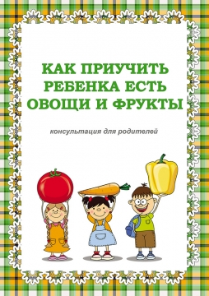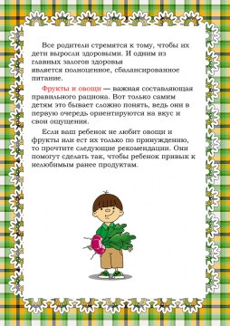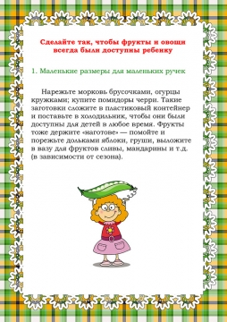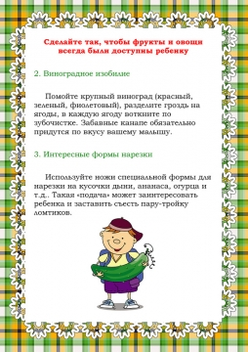
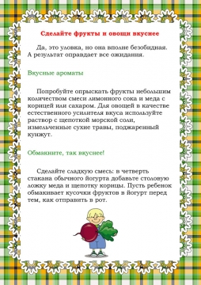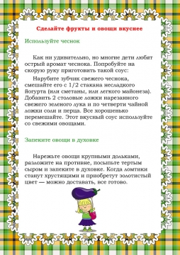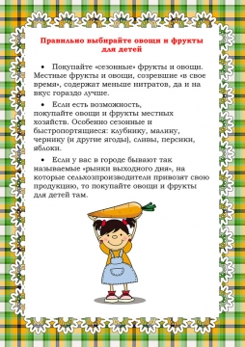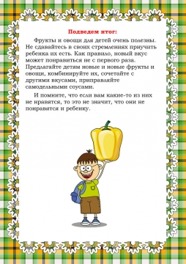

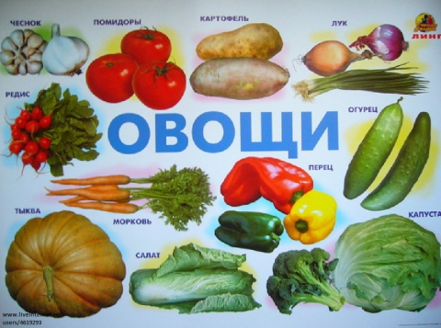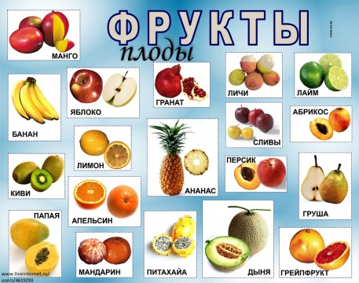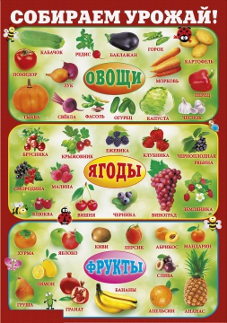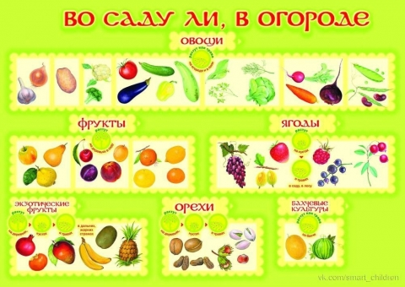

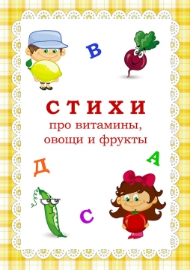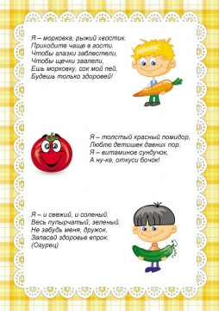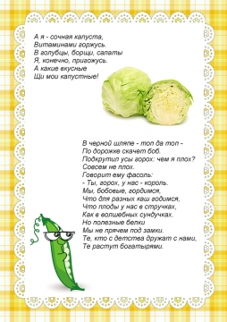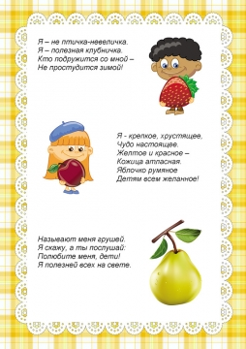

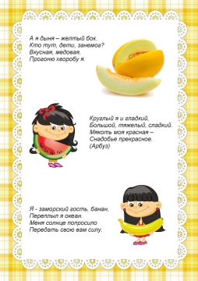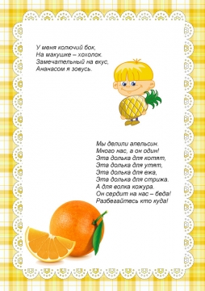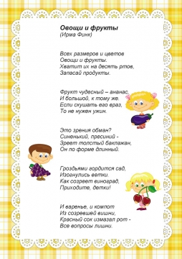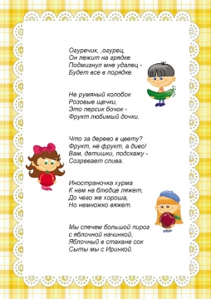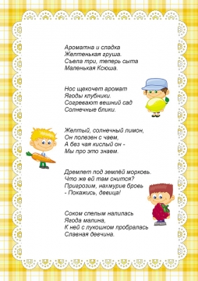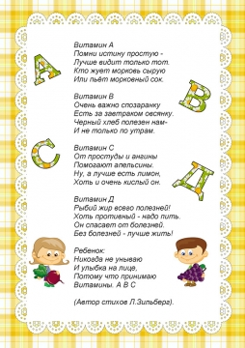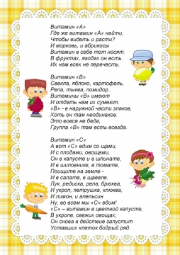
Развитие мелкой моторики с помощью контурных фигур – ФРУКТЫ(Л.Н.Кузнецова) спо¬собствующие развитию внимания, памяти, логического мышления и мелкой моторики дошкольников. Книга включает в себя обширный контурный, раз¬резной, иллюстративный материал и может быть рекомендована для работы с детьми 4—7 лет воспитателям ДОУ, родителям

Рис. 22
Назови точное расположение каждого из фруктов на путанке по отношению к другим. Какие фрукты располагаются справа налево? Слева направо?
Дети 4—5 лет выполняют это задание, используя шаблоны, старшие дошкольники — самостоятельно.
Какие фрукты расположены сверху вниз? Снизу вверх? Определи, какие из фруктов находятся левее, правее, выше, ниже.

Рис. 23-25
✓Найди и назови все нарисованные на рисунках- путанках овощи и фрукты.
✓Сосчитай, сколько всего предметов изображено на каждой путанке.
✓Покажи и назови только фрукты (овощи).
✓Найди фрукт по описанию взрослого. (Образец: желтый, кислый, оваль¬ный — это лимон.)
✓Найди пару фрукту (для выполнения этого задания используются шаблоны на рис. 26—28).
✓Найди и назови фрукт, нарисованный в правом верхнем углу (левом верх¬нем, левом нижнем и т.д.).
✓Заштрихуй или раскрась фрукт названной взрослым формы (круглый, овальный и т.д.).
✓Покажи и обведи на рисунке только красные {желтые, зеленые и т.д.) фрукты.
✓Покажи и назови фрукт, в названии которого есть звуки [л] — [л'], [ш] — [ж], [л] - [р], [с], [г], [к].
Рис. 14
✓Продолжи ряд.

Рис. 15
✓Посмотри на рисунок. Как ты думаешь, изображений каких фруктов на нем не хватает? Заполни пустые клетки.

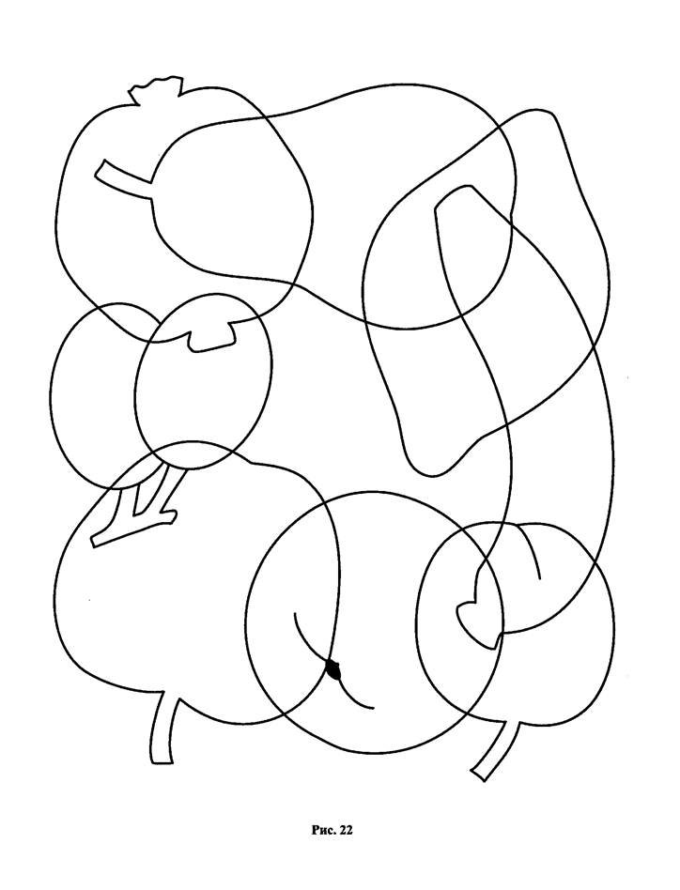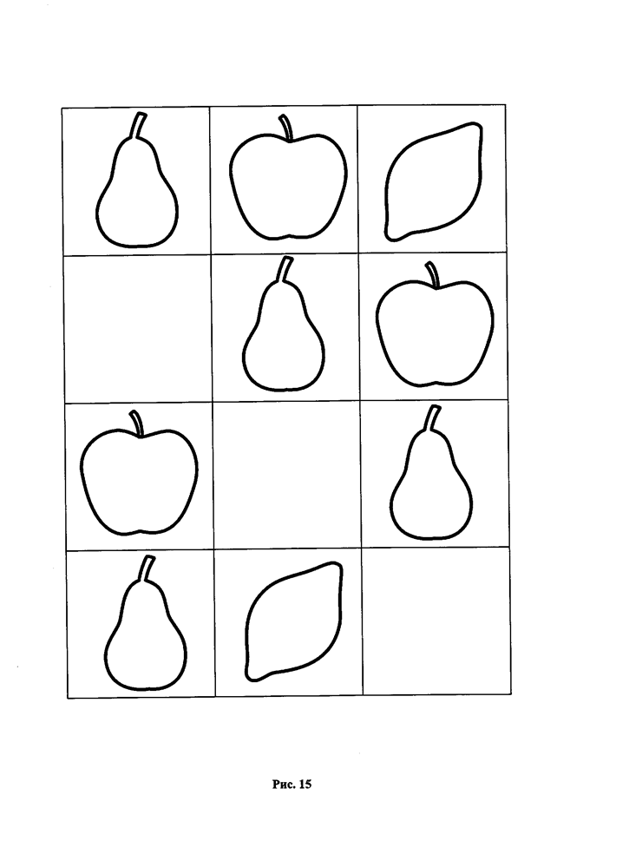

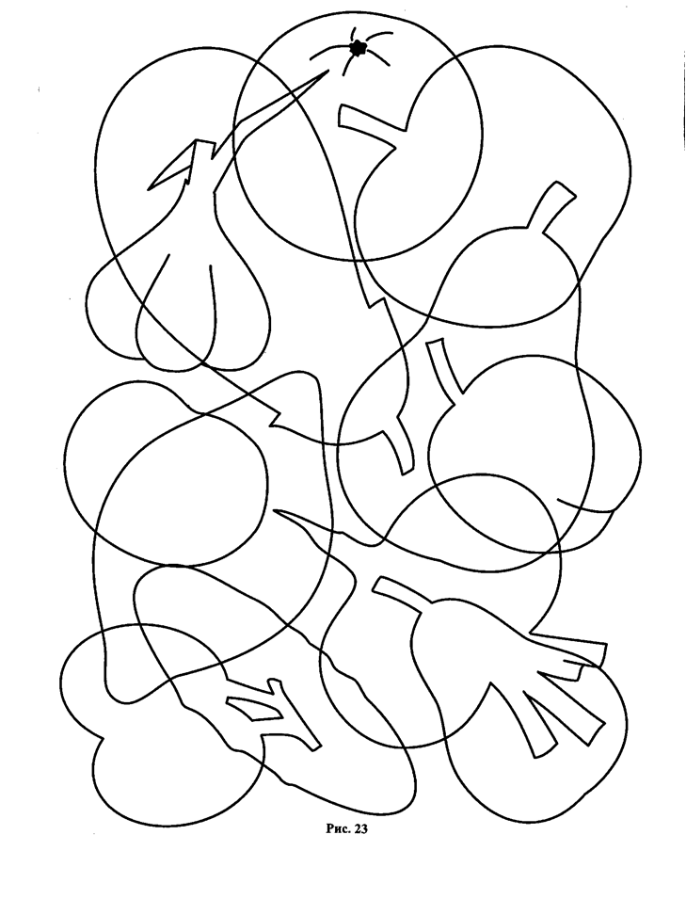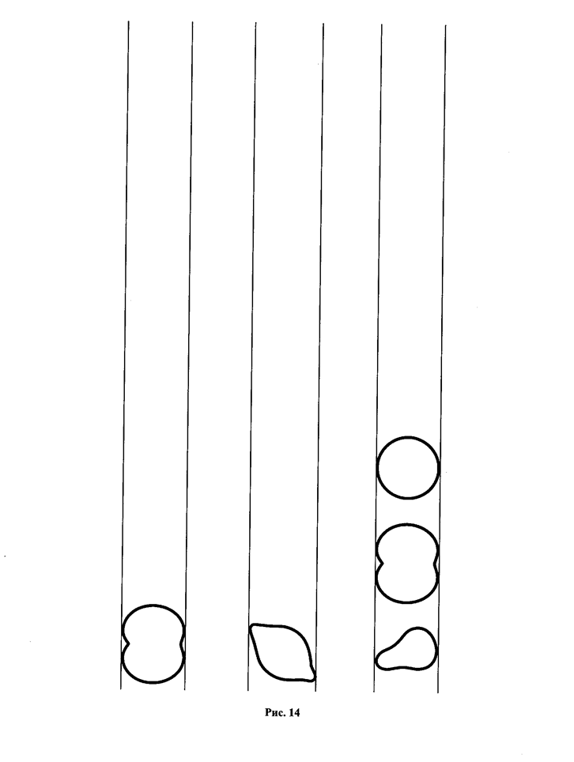

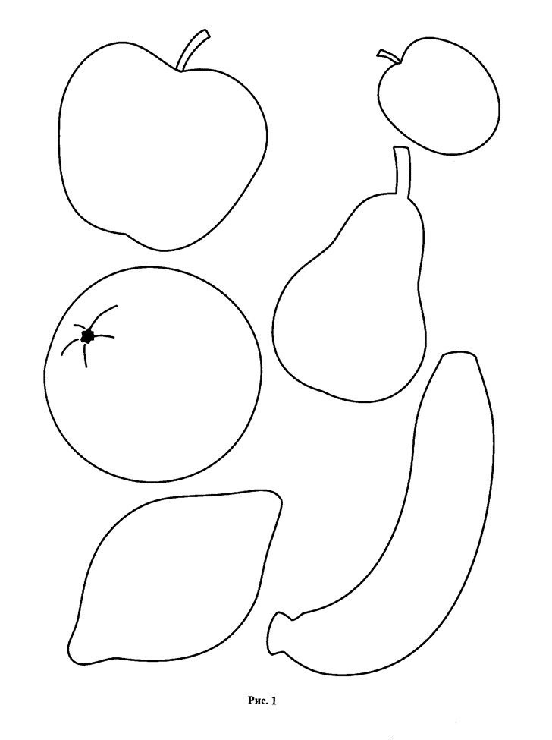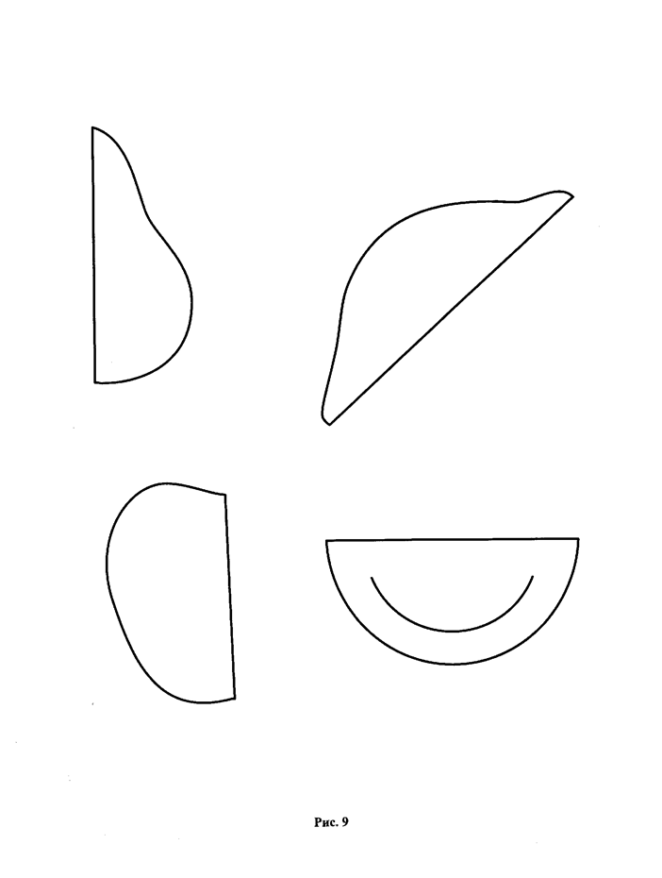
Штриховка дорисовывание
Рекомендации для родителей
Уважаемые родители!
Тема этой недели - «Урожай».
Чтобы дети лучше запомнили названия овощей и фруктов, загадайте им загадки:
Телятки гладки, привязаны к грядке.
(Огурцы)
Ни окон, ни дверей, полна горница людей.
(Огурец)
Кругла, а не луна; желта, а не масло; с хвостом, а не мышь.
(Репа)
Кругла, а не шар; с хвостом, а не мышь; желта, как мед, а вкус не тот.
(Репа)
Под землей птица гнездо свила, яиц нанесла.
(Картофель)
Сидит дед, во сто шуб одет. Кто его раздевает, тот слезы проливает.
(Лук)
Скинули с Егорушки золотые перышки, Заставил Егорушка плакать без горюшка.
(Лук)
Кафтан на мне зеленый, а сердце как кумач. На вкус как сахар сладок, на вид похож на мяч.
(Арбуз)
Есть в саду фруктовом чудо: листья ярче изумруда, Серебристые цветы, золотистые плоды.
(Апельсин)
За кудрявый хохолок лису из норки поволок.
(Морковь)
Под землей огонь горит, а снаружи дыму не видно.
(Морковь)
Уродилась я на славу: голова бела, кудрява. Кто любит щи, меня в них ищи.
(Капуста)
Для закрепления названий овощей и фруктов рекомендуем вам поиграть с ребенком в игру «Отгадай овощ (фрукт) по ответам на вопросы». Ведущий задумывает какой-либо овощ или фрукт, другие игроки пытаются его угадать, задавая вопросы: размер? Форма? Цвет? Хвостик есть? Какая кожица на ощупь? Вершок или корешок? Какой вкус? Кто из животных его любит? Что из него готовят? Что можно заготовить на зиму?
Эта игра учит детей точно и полно выражать свои мысли, передавать свои чувственные ощущения словами, а также позволяет им упражняться в формулировании вопросов, в преобразовании словесного описания в наглядные образы.

Игра «Мы считаем»
Воспитатель:
Раз, два, три, четыре, пять –
Все умеем мы считать.
Принесли из магазина
Мы огромную корзину.
В ней много разных овощей,
Посчитай-ка их, сумей!
– Один огурец. (Ребенок передает овощ стоящему рядом ребенку.)
– Два огурца. (Счет в игре идет до пяти.)

Подвижная игра «Овощи»
Как-то вечером на грядке(дети идут по кругу, взявшись за руки)
Репа, свекла, редька, лук(в центре круга – водящий с завязанными глазами)
Поиграть решили в прятки,
Но сначала встали в круг.
Рассчитались четко тут же:(останавливаются, крутят водящего)
Раз, два, три, четыре, пять.
Прячься лучше, прячься глубже,(разбегаются, приседают)
Ну, а ты иди искать!(водящий ищет)
Подвижная игра «Сеял дедушка горох»
Сеял дедушка горох.
(Дети становятся в круг. Изображают «посев» гороха.)
Был горох совсем не плох.
(Топают ногами, ребенок-дед тоже топает.)
Круглый, звонкий, желтый, гладкий.
(Круг руками, хлопки, скользящие движения ладонь о ладонь.)
Очень ровный, очень сладкий.
(Топают ногами, гладят живот.)
Вдруг упал мешок с горохом!
(Наклоняются, разводят руками.)
Бедный дедушка заохал.
Был горох, и на тебе –
Раскатился по избе!
На последнем слове считалки дети разбегаются по площадке, «дед» начинает пятнать детей. Запятнанный ребенок становится «горошиной». Следующий запятнанный ребенок присоединяется к цепочке «горошин», которые выстраиваются за «дедом». «Дед» должен собрать весь «горох».
«Овощи»
Цели:
1. Создать условия для развития познавательных и творческих способностей детей в процессе образовательного проекта «Овощи».
2. Обобщить и обогатить представления об овощах, произрастающих в регионе.
3. Развивать связную речь через составление описательного рассказа об овощах.
Оборудование: схемы-подсказки (осенние явления, что нужно для роста овощей); аудиозаписи; кукла Пугало; дидактическая игра «Четвертый лишний»; шапочки овощей (морковь, чеснок, свекла, помидор, горох, огурец, капуста); шапочки витаминов (А, В, С).
Ход НОД:
1. Организационный момент.
Воспитатель:
Пусты поля,
Мокнет земля,
Дождь поливает.
Когда это бывает?
(Осенью)
Воспитатель: Что происходит в природе осенью? (Ответы детей). Назовите признаки осени. Что делают люди осенней порой на своих приусадебных участках? (Беседа сопровождается показом схем-подсказок.)
2. Обобщение знаний об овощах.
Раздается телефонный звонок. Воспитатель обращает внимание детей на звонок. Звучит аудиозапись.
– Алло, ребята, это я, Пугало. Скорее, скорее, помогите мне помирить овощи, прекратите их спор.
Воспитатель: Поможем Пугалу?
Дети: Да!
Воспитатель: А как называется место, где растут овощи и где работает Пугало? (Ответы детей: огород.)
Ребенок читает стихотворение Е.Благининой «Приходите в огород».
Приходите в огород
Посмотреть, как все растет,
Как играют в прятки
Огурцы на грядке.
Как подсолнухи в картошке
Тянут к солнышку ладошки,
Как от утренней росы
У бобов блестят усы.
Как краснеют у забора
Великаны-помидоры.
Все растет, все цветет,
Никому не тесно.
Приходите в огород –
Здесь так интересно.
Воспитатель: Хотите вместе со мной отправиться в гости к овощам? А дальней дороги не испугаетесь? Ну, тогда в путь! А довезет нас до огорода наш музыкальный автобус. Займите свои места. (Смотрите песенки-игры Е.Железновой.)
Дети под музыку двигаются по залу и проговаривают текст, сопровождая его ритмическими движениями.
Вот мы в автобусе сидим, сидим, сидим
(имитируем руль в руках)
И из окошечка глядим, глядим, глядим!
(руками делаем «окошко»)
Глядим назад, глядим вперед:
Вот так вот, вот так вот!
(повороты головой)
Ну что ж автобус не везет, не везет?
(приподнимаем плечи)
Колеса закружились –
Вот так вот!
(вращение руками)
Вперед мы покатились –
Вот так вот!
(шаги вперед)
А щетки по стеклу шуршат –
вжик, вжик, вжик!
(движение руками вправо-влево)
Все капельки смести хотят –
Вжик, вжик, вжик!
И мы не просто так сидим –
Би-би-би!
(нажимаем на «гудок»)
Мы громко-громко все гудим –
Би-би-би!
Воспитатель:
Автобус дальше не везет,
Впереди огород.
Осторожно иди!
Овощи ты не помни!
Кто стоит там у забора?
Не Маланья, не Федора.
Что-то непонятное,
Не совсем приятное.
Выставляется картинка или игрушка Пугало.
Ребенок: Вот какое пугало!
Из соломы голова,
Нарисованы глаза,
Руки, ноги – палки.
Пусть боятся галки.
Воспитатель: Давайте покажем ему, что мы не зря сюда приехали.
Составление рассказа по картинке «Как надо ухаживать за овощами, чтобы они выросли на огороде» (участвуют два-три ребенка).
Дидактическая игра «Четвертый лишний»
Воспитатель: Посмотрите на картинку и скажите, что лишнее нарисовал художник? Почему?
Воспитатель обращает внимание детей на пугало и овощи, нарисованные фоном за ним.
В огороде пугало,
Пугало стоит.
Овощи нам пугало
Рвать с грядки не велит.
Звучит ускоренная запись непонятных слов и звуков.
Воспитатель: Что это за шум? А-а, это, наверное, спорят овощи. Как же нам их понять? что они говорят? Превратимся сами, станем овощами!
Дети-участники надевают за ширмой шапочки, не участвующие дети садятся на стульчики.
Воспитатель:
Сколько разных овощей
Спорят, кто кого важней!
Морковь:
Вы ответьте мне по чести,
В вашей не нуждаюсь лести:
Главный овощ – я, морковка?
В ротик прыгаю так ловко…
Лишь во мне есть витамин –
Очень нужный каротин.
Чеснок:
Не хвались ты каротином!
Я – от гриппа и ангины,
От простуды и от хвори.
Съешь меня – не будет боли!
Свекла:
Чесноку не верьте, дети!
Самый горький он на свете.
Я – свеколка, просто диво,
Так румяна и красива!
Будешь свеклою питаться –
Кровь вся будет очищаться!
Морковь (презрительно):
Очищается вся кровь…
Главный овощ я – морковь!
Вот и огурец туда,
Ну и «вкусная» еда!
Огурец:
Что? Огурчик вам не нужен?
Без него ну что за ужин?
И в рассольник, и в салат –
Огуречку каждый рад!
Капуста:
Я – капуста, всех я толще,
Без меня не сваришь борщик.
И салат, и винегрет
Дети любят на обед.
И притом учтите, дети:
Главный овощ я в диете!
Горох:
В зелёной палатке
Колобки спят сладко.
Много круглых крошек!
Это я – Горошек.
Помидор:
Вы кончайте глупый спор.
Всех важнее помидор!
Раскрасавец хоть куда,
Я не овощ, а звезда!
Воспитатель обращается к сидящим на стульчиках детям: Ах, вот в чем дело!
Чтоб здоровым, сильным быть,
Надо овощи любить
Все без исключения,
В этом нет сомнения!
В каждом польза есть и вкус,
И судить я не берусь,
Кто из вас вкуснее,
Кто из вас важнее!
Все – молодцы! В каждом своя польза для здоровья человека, свой витамин.
Витамины, выходите!
Про себя нам расскажите.
Витамин A: Я, витамин A, очень важен для зрения, еще меня зовут витамином роста.
Кто меня в друзья берет,
Тот растет, растет, растет…
Пей всегда морковный сок
И грызи морковку!
Будешь ты тогда, дружок,
Крепким, сильным, ловким!
Воспитатель: А еще витамин A содержат сладкий перец и петрушка.
Витамин B: Я, витамин B, помогаю сердцу, регулирую обмен веществ в организме.
Очень важно спозаранку
Есть на завтраки овсянку.
Черный хлеб полезен нам,
И не только по утрам.
Воспитатель: Витамин B вы можете найти в горохе.
Витамин C: Я, витамин C, укрепляю ваш организм.
От простуды и ангины
Помогаю я всегда!
А найдете вы меня в луке, капусте и редиске.
Воспитатель: Посмотрите на наше пугало.
Никогда не унывает
И улыбка на лице,
Потому что принимает
Витамины A, B, C.
Танец «Пугало» (Смотрите песенки-игры Е.Железновой.)
В саду уснули птички, легли котята спать,
(дети медленно качаются стоя)
А пугало вскочило и стало распевать:
Я всю ночь стою, качаюсь, на мне шляпа и пиджак!
(локти на уровне плеч, плечи напряжены, предплечья и кисти расслаблены)
Я вот так машу руками,
(повороты вправо-влево)
Я ногой трясу вот так!
(Движения ногой.)
В пруду уснули рыбки, легли лягушки спать,
А пугало вскочило и стало распевать…
Давно уснули дети, легли игрушки спать,
А пугало вскочило и стало распевать…
Воспитатель – Теперь давайте поможем Пугалу собрать урожай.
Речь с движением «Урожай»
В огород пойдем, урожай соберем.
(Маршируют.)
Мы морковки натаскаем
(«Таскают».)
И картошки накопаем.
(«Копают».)
Срежем мы кочан капусты,
(«Срезают».)
Круглый, сочный, очень вкусный.
(Показывают круг руками 3 раза.)
Щавеля нарвем немножко
(«Рвут».)
И вернёмся по дорожке.
(Маршируют.)
Воспитатель после окончания слов достает из-за ширмы и раздает детям корзинки с овощами. Возвращаются в детский сад под песенку-игру «Автобус».
Сюжетно-ролевая игра «Консервный завод»
Воспитатель: Дети, у нас с вами хороший урожай овощей, но как нам его сохранить? Что делают ваши мамы? (Консервируют, солят огурцы и помидоры.) Вот и мы с вами поиграем в игру «Консервный завод». Давайте подумаем, кто справится с ролью директора? Он будет отвечать за работу всего завода. А кто станет заведующим овощехранилищем? (Предложения детей.) Еще нам нужен шофер, который будет перевозить овощи из овощехранилища в цех обработки. Кто будет работать в цехе обработки и мыть овощи? Нужно два человека. (Предложения детей.) Кто хочет работать в главном цехе переработки? В цехе нужно много людей. Один человек достает банки и протирает их чистой салфеткой, двое наклеивают этикетки на банки, еще один заполняет банки овощами и ставит их на ленту, имитируя движение банки по конвеерной ленте, другой человек закрывает банку крышкой, еще один ставит готовую продукцию в коробки и еще один увозит ее на склад.
Дети распределяют роли. «Директор» по телефону следит за производством, воспитатель берет на себя роль главного технолога.
В конце игры «директор» по телефону узнает об объеме готовой продукции, делает вывод о готовности заказа, приглашает всех работников в кабинет и благодарит их за выполненную работу.
Воспитатель подводит итог.

